Тема исследовательской работы педагога.
«Исследования возможностей дистанционных форм работы с детьми как фактор продуктивного образования»
Сергеева Светлана Анатольевна - МОУ – СОШ №4, г. Маркс Саратовская обл. учитель биологии
Семерикова Татьяна Юрьевна – МОУ – СОШ №4 г. Маркса Саратовской области, учитель биологии
Рябова Ольга Евгеньевна - МОУ – СОШ №4. г. Маркс Саратовская обл, учитель химии
Александрова Елена Анатольевна - МОУ – СОШ №4, г. Маркс Саратовская обл, учитель иностранного языка
Одаренность человека - это маленький росточек,
едва проклюнувшийся из земли и требующий к себе огромного внимания.
Необходимо холить и лелеять, ухаживать за ним,
сделать все необходимое, чтобы он вырос и дал обильный плод.
(В. А. Сухомлинский
Стремительное развитие технологий ставят сейчас перед школой и учителями всё более высокие задачи. Одна из них — внедрение новых образовательных технологий в учебный процесс.
Многие специалисты считают, что технологией будущего можно назвать дистанционное обучение, которое является одним из важных аспектов образования в целом.
Дистанционное обучение позволяет получать образование тем:
- кто живёт вдалеке от учебных заведений;
- у кого есть ограничения в передвижении по состоянию здоровья;
- кто хочет эффективно использовать время за счёт быстрого доступа к информации;
-кто желает оптимизировать процесс обучения с помощью построения индивидуальной образовательной траектории;
- ДО может облегчить наиболее заинтересованным учащимся доступ к усвоению отдельных модулей из элективных курсов и сформировать условия для личностно- ориентированного обучения.
Дистанционные курсы как возможность получения дополнительного образования существовали и раньше, однако появление такой информационно- коммуникативной среды, как Интернет, открыло у этого вида образовательной деятельности второе дыхание. Средняя школа с использованием дистанционного обучения становится прекрасной возможностью для получения всестороннего качественного образования.
Главными проблемами использования технологии являются: это подготовка педагогических кадров к использованию названной технологии в своей профессиональной деятельности, грамотное её применение в обучающем процессе для достижения максимального эффекта при минимальных затратах времени и ресурсов, оснащение учебного заведения электронной техникой и Интернетом.
Так актуальность вышеизложенных проблем послужила причиной организации в нашей школе дополнительных курсов для учащихся 9-11 классов в виде дистанционного обучения.
Объект исследования: обучающиеся 9-11 классов
Предмет исследования: внедрение дистанционного обучения в учебный процесс
Цель исследования: организация для высокомотивированных учащихся 9-11 классов дополнительных предметных курсов и их внедрение в учебный процесс с помощью дистанционных технологий.

Задачи:
- Ознакомиться с литературой по теме исследования, изучить состояние обозначенной проблемы в педагогической теории и практике;
- Обеспечить всем участникам образовательного процесса возможность взаимодействия в синхронном или асинхронном режимах на школьном веб-сайте и работы с информационными образовательными ресурсами дистанционного обучения;
- Разработать самостоятельно или использовать программы дистанционных курсов разработанные СарИПКиПро и размещенные на сайте http://school.saripkro.ru для дистанционного обучения учащихся.
- Выстроить научную и методическую деятельность педагогов в систему, организовать информационную работу в разных формах со всеми участниками образовательного процесса;
- Разработать мониторинг исследования в школе как систему отслеживания процессов обеспечивающих эффективное внедрение дистанционных методов обучения;
- Разработать систему психолого-педагогического сопровождения детей и подростков в условиях дистанционного образовательного процесса;
- Подготовить методические рекомендации, разработки, публикации по заявленной проблеме.
Идеей организации для высокомотивированных учащихся 9, 11 классов дополнительных курсов в виде дистанционного обучения мы заинтересовались еще в начале 2010-2011 учебного года. Чтобы начать работу, мы, во-первых, изучили опыт работы учителей новаторов.
Новизна нашей работы заключается в следующем:
1.организация дополнительных курсов для предпрофильной и профильной подготовке к ГИА и ЕГЭ с использованных дистанционных форм обучения не замыкается в рамках только нашего учебного заведения: к обучению на дистанционных курсах допускаются учащиеся других школ города;
2.у старшеклассников появляется возможность выбора не только курса, но и преподавателя.
Ценность нашей разработки состоит в её личностно-ориентированной направленности, она позволяет расширить кругозор учащихся, способствует развитию самостоятельной познавательной деятельности учащихся с различными источниками информации и учебными материалами, прививает интерес старшеклассников к изучаемому предмету
На основании Приказа № 570 от 07.08.12 по Комитету образования Марксчовского района «Об организации дистанционного обучения школьников ОУ» об участии региональном эксперименте по внедрению технологий индивидуализации образования была создана проектная команда школы учителей биологии, химии, иностранного языка, информатики для участия в этом эксперименте.
Работа по исследованию состояла из 3 этапов:
- Подготовительный (1.09.-1.12.2012)
- Внедренческий
- Рефлексивно-оценочный,
На подготовительный этап были определены следующие направления работы:
Изучение и формирование социального заказа на образовательные услуги;
Работа с педагогическими кадрами;
Организация психологической службы
Изучение и формирование социального заказа на образовательные услуги включало в себя:
Проведение диагностики учащихся 9 -11 кл. с целью сбора информации об индивидуальных образовательных интересах;
Проведение родительского собрания с целью информирования родителей о возможностях Интернет - образования.

Результаты проведенного анализа свидетельствуют о том, что среди учащихся старших классов полезными для решения индивидуальных образовательных запросов дистанционные технологии считают 62% опрошенных, их привлекает возможность:

В таблице представлены результаты изучения возможностей учащихся школы работать в системе дистанционного обучения.
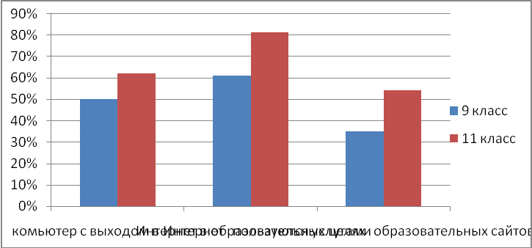
Полезными технологии дистанционного образования родители считают для следующих категорий учащихся:

Следующее направление работы это работа с педагогическими кадрами. Была проведена диагностика педагогов с целью выявления профессиональных затруднений и в соответствии с полученными данными организована курсовая подготовка кадров
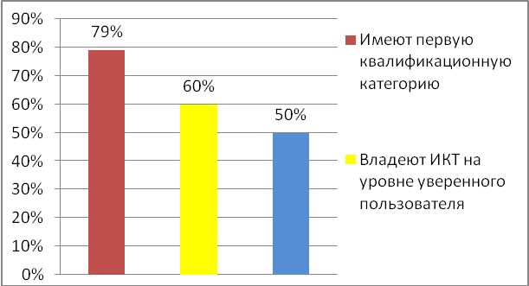
Проведенный анализ свидетельствует о наличии в школе необходимых кадровых ресурсов для внедрения дистанционного обучения..
В школе организована работа постоянно действующего семинара по проблемам дистанционного обучения, руководителем которого стала Сергеева С.А. учитель биологии.
Внедренческий этап (01.12.12.-01.05.2013)
Продолжая работу, мы вместе с членами проектной команды школы по индивидуализации образования разработали Положение о дистанционной форме обучения. (Приказ № 251 по МОУ-СОШ № 4 Г. Маркс от 31.12.2012г)
На сайте МОУ СОШ №4 мы создали банк дистанционных курсов и для каждого старшеклассника составили “Каталог дистанционных курсов”. На заседания ШМО и РМО мы познакомили с новой для них образовательной технологией, обратили внимание на достоинства дистанционного обучения, рассказали о совершенно иной роли учителя в учебном процессе. Там же поместили информацию о дистанционных курсах и об учителях-преподавателях курсов.
Учащиеся выбрали курсы, зарегистрировались и начали работу на них.

№ | Название курса | Предмет | Ф.И. учителя | Класс
1 | Анатомия нервной системы | биология | Семерикова Т.Ю | 9,10
2 | Подготовка ЕГЭ по биологии. | биология | Сергеева С.А. | 11
3 | От метана до полимеров | химия | Рябова О.Е. | 10,11
4 | Функциональная грамматика для обучения чтению и переводу | Английский язык | Александрова Е.А. | 9,10,11

Так началась увлекательная работа по внедрению новой и для нас, и для учеников образовательной технологии в учебный процесс, которая продолжалась в течение 4,5 месяцев 2012-2013 учебного года.
Первоочередной задачей внедренческого этапа мы считаем разработку учебно-методических комплексов дистанционного обучения, которая ведется по следующим направлениям:
- Формирование банка учебно-методических материалов по всем предметам дистанционного обучения (биология, химия, английский язык)
- Разработка УМК в соответствии с индивидуальными образовательными запросами учащихся
Разработка комплексной программы мониторинга дистанционного обучения, включающей в себя:
- Разработку школьной документации по изучению динамики личностного развития ученика в системе дистанционного обучения
- Определение показателей и индикаторов уровня учебных достижений учащихся в системе дистанционного обучения
- Мониторинг результативности использования дистанционного обучения учителями школы;
Планируемый результат.
Создание на базе ОУ Центра дистанционного образования позволит удовлетворить индивидуальные образовательные потребности детей как с ограниченными возможностями здоровья, так и всех остальных учащихся в условиях профилизации образования. Более 80% учащихся старших классов школы получат возможность разработки индивидуальных образовательных траекторий и реализации их в дистанционном образовании. Кроме того, получение образования в форме экстерната с использованием технологий дистанционного обучения позволит этой категории обучающихся получить доступное и качественное образование. Общие сроки реализации проекта до 2015 г. Планируем подать заявку на экспериментальную площадку
Формы предъявления результатов педагогической общественности:
Результаты реализации проекта будут представлены на районном семинаре по обобщению результатов осуществления проекта, который планируется провести в феврале 2010 г., кроме того, в методических рекомендациях, разработках и публикациях по заявленной проблеме.

Рефлексивно-оценочный этап. (01.06.13.-01.09.2013)

Он предполагал анализ результативности нашей работы. Критерии эффективности работы мы определили следующие:
- охват учащихся 9,11-х классов в рамках внедрения новой технологии обучения (количественный показатель результатов работы):
Анатомия нервной системы | Подготовка ЕГЭ по биологии. | От метана до полимеров | Функциональная грамматика для обучения чтению и переводу
6 человек | 10 человек | 14 человек | 15 человек

Если сравнить эти показатели с общим числом учеников в 9, 11-х классов - 113 чел., то можно увидеть, что 39 % старшеклассников участвовали в дистанционном обучении. Количественный показатель результатов работы иллюстрирует диаграмма:

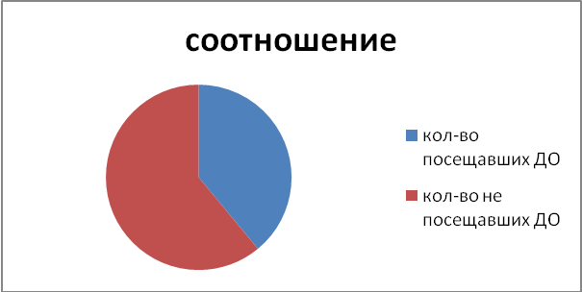

Качественные показатели участников дистанционных курсов (результаты ЕГЭ и ГИА).
Предметы, по которым были введены дистанционные курсы | Средний балл ЕГЭ в 2012-2013 учебном году |  |  | Средний балл ГИА в 2012-2013 учебном году
Предметы, по которым были введены дистанционные курсы | по региону | по школе | участники курсов | по школе | участники курсов
Химия | 65,2 | 68,8 | 85 | 3,6 | 4.6
Биология | 56,9 | 59,6 | 71,5 | 3.8 | 4.8
Английский язык |  |  |  | 4,1 | 4.5
Помимо этого, к качественным показателям мы можем отнести и тот факт, что наши ученики, участники дистанционных курсов, в течение прошлого учебного года активно принимали участие в различных дистанционных олимпиадах и конкурсах:
Дистанционный конкурс, проект | Количество участников | Результат
Колосок осенний  http://www.cerm.ru | 65 | 1 место- 9  Лауреаты -50
Колосок весенний  http://www.cerm.ru | 58 | 1 место –8  Лауреаты -43
Колосок осенний  http://www.cerm.ru | 82 | 1 место -17  Лауреаты -61
Всероссийская дистанционная олимпиада по химии  http://www.nic-snail.ru/ | 3 | Лауреаты (4 результат)
Молодёжный химический чемпионат  http://talant.perm.ru/ | 45 | Призёры
Молодёжный биологический чемпионат  http://talant.perm.ru/ | 78 | Призёры
Всероссийская олимпиада по биологии SNAIL | 13 | Участие
Всероссийская дистанционная олимпиада по биологии проекта «Инфоурок» | 10 | Призеры
Экоград  http://wiki.tgl.net.ru | 6 | Лауреаты
Международная образовательная и ресурсная сетьhttp://www.iearn.com/  Проекты:  «Моё имя во всём мире»  "My School, Your School» «Моя школа – твоя школа» | 9А, 10,11 классы | Визитные карточки проектов были размещены администраторами сети на главной странице ресурса.  Результаты проекта «My «City and Me  «Мой город и я» были представлены на Всероссийском конкурсе  «Интерактивная карта России», проект опубликован в электронном сборнике

- 3-й критерий — степень удовлетворённости учащихся (анкетирование).
После обучения с участниками дистанционных курсов мы провели анкетирование, где ученикам было предложено ответить на ряд вопросов. Результаты мониторинга самоудовлетворённости учащихся дистанционным обучением оказались следующие:
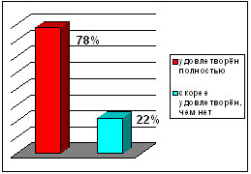
(Ответов “Скорее не удовлетворён, чем да” и “Не удовлетворён” не было)

III. Заключение

Систематизировав и обобщив результаты работы, мы пришли к следующим выводам:
- проблема организации дополнительных элективных курсов и их внедрение в учебный процесс с помощью дистанционных технологий остаётся актуальной для современной школы;
- введение дистанционного обучения значительно расширило образовательные возможности школы, обеспечило качественное бесплатное обучение, предоставило условия для самостоятельной деятельности учащихся;
- представление дистанционных курсов для высокомотивированных учащихся, помог каждому ученику выбрать интересующий его курс и преподавателя, на практике освоить дистанционные формы обучения;
- качественные и количественные показатели участников дистанционного обучения в 2012-2013 учебном году достаточно высоки, что позволяет принять решение продолжить работу по данной технологии.

Таким образом, сегодня важно не столько прогнозировать информационное будущее, сколько решать с помощью дистанционных технологий проблемы настоящего. Мы считаем, что дистанционное обучение займёт достойное место там, где оно действительно уместно и эффективно.

